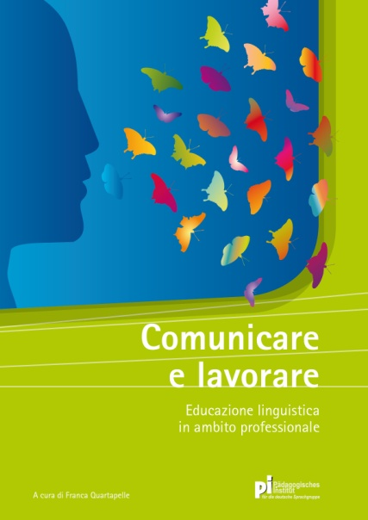
COMUNICARE E LAVORARE

Educazione linguistica in ambito professionale
a cura di Franca Quartapelle

Il fascicolo “Comunicare e lavorare” pubblicato a gennaio 2011 dall’Istituto Pedagogico contiene delle unità di apprendimento realizzate da un gruppo di lavoro composto da insegnanti di Italiano L2 della scuola secondaria di secondo grado della provincia di Bolzano. La consulenza scientifica è stata affidata a Franca Quartapelle, per molti anni docente di lingua straniera nella scuola superiore e ricercatrice, oltre che autrice di libri di testo e traduttrice del Common European Framework for Languages.
Il progetto è iniziato nel 2009 con la formazione di un gruppo di lavoro costituito da insegnanti provenienti da istituti tecnici e istituti professionali e da diverse realtà locali (Bolzano, Bressanone, Brunico), in modo tale da tenere il più possibile in considerazione le esigenze presenti su tutto il territorio provinciale.

I linguaggi settoriali

La scuola di oggi è una scuola che sente sempre più l’esigenza di offrire agli studenti, oltre a una solida base di cultura generale, anche gli strumenti per muoversi nel mondo del lavoro, soprattutto nel caso degli istituti tecnici e professionali.
Per l’ambito disciplinare di Italiano seconda lingua, questo significa che è necessario inserire nel curricolo di educazione linguistica un aspetto spesso sottovalutato: quello dell’insegnamento/apprendimento dei linguaggi settoriali.
L’Istituto Pedagogico ha recepito questa necessità e ha costituito un gruppo di lavoro composto da insegnanti di Italiano L2 della scuola secondaria di secondo grado con l’obiettivo di creare delle unità di apprendimento focalizzate sui linguaggi di diversi settori lavorativi.
Il materiale offerto da questo fascicolo copre vari ambiti professionali: economia e marketing, pubblicità, ecologia, fotografia, meccanica, elettrotecnica, turismo, sanità.
Le unità presenti nel fascicolo sono:

- Mi metto in affari
- Colossi in concorrenza
- Buono e sano
- A tutto gas!
- Ma siamo sicuri?
- Catturare immagini
- Occhio alla pubblicità
- Il mondo in camice
- Il futuro in verde

Le unità di apprendimento proposte possono essere sia un supporto per i docenti che desiderano inserire i linguaggi settoriali nella loro programmazione didattica, sia uno stimolo per chi voglia creare altre unità che vadano incontro alle esigenze particolari dei propri studenti. Le attività presenti nel fascicolo si prestano infatti a essere utilizzate nel lavoro in classe ma anche come modello per l’elaborazione di ulteriore materiale didattico.
Barbara Della Croce – barbara@activewebs.it

